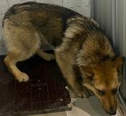 | 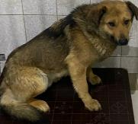
№ 168  Отловлено: 17.03.2023  2 П – 2 ЗПУ, 68 стр. 1  Вид: собака.  Порода/пол: беспородный, кобель.  Окрас: чепрачный.  Возраст: 3 года.  Вес: 35 кг.  Рост: 55 см. в холке.  Приметы:  Особенности поведения: Спокойный.  ИН:  Вакцинация:  Кастрация:  Вет. паспорт: нет. | № 169  Отловлено: 17.03.2023  СОНТ Семья  Вид: собака.  Порода/пол: беспородный, кобель.  Окрас: рыжий с черным.  Возраст: 4 года.  Вес: 37 кг.  Рост: 54 см. в холке.  Приметы:  Особенности поведения: Спокойный.  ИН:  Вакцинация:  Кастрация:  Вет. паспорт: нет.

